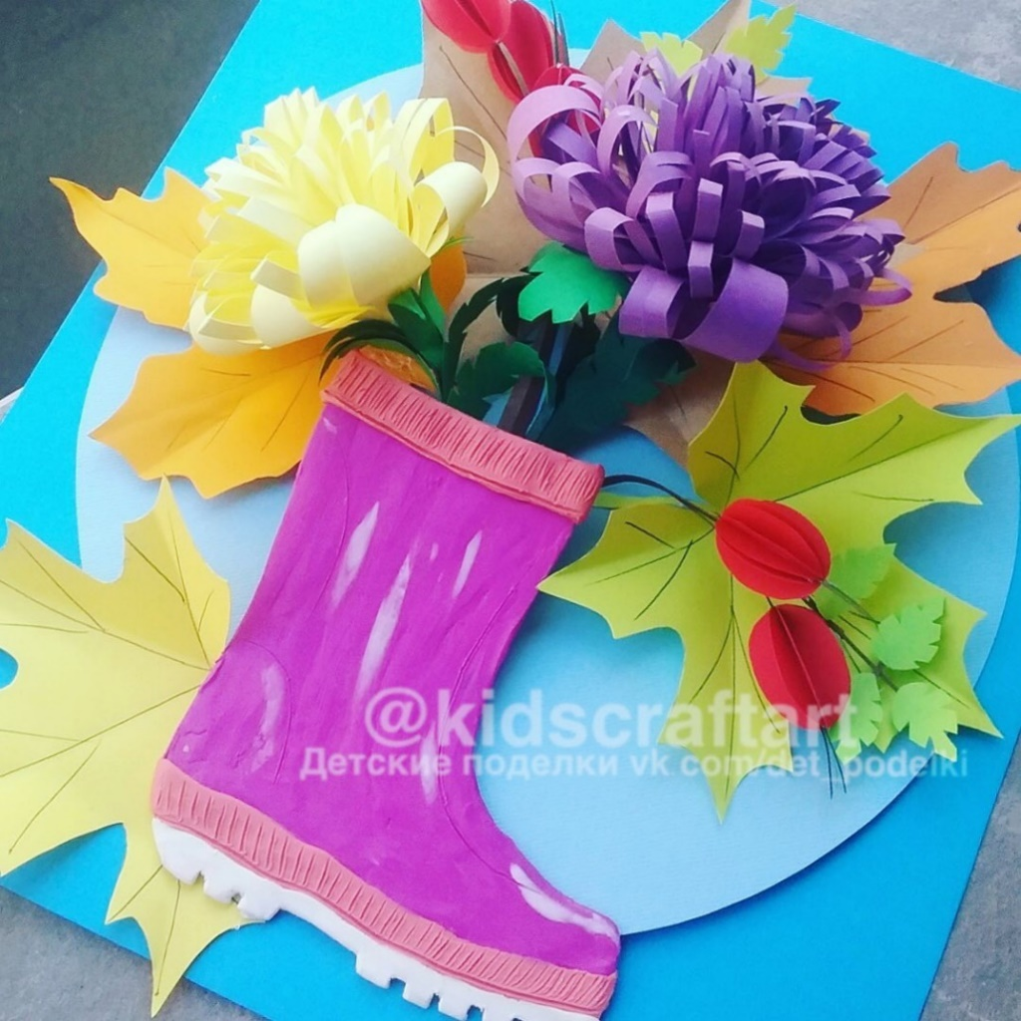
Открытка «Осень»

Здравствуйте, дорогие родители!
На пороге осень со своими яркими красками, хочется поднять вам настроение и предлагаю сделать такую открытку в технике скрапбукинг вмести с детьми.
Вам понадобиться:
1 картон цветой
2 цветная бумага
3 пластелин
4 клей
5 ножницы
6 фламастеры
И так начнем:
Делаем основу открытки –складываем лист бумаги пополам
Вырезаем круг голубого цвета (используем циркуль или обводим предметы круглой формы)Наклеиваем по образцу
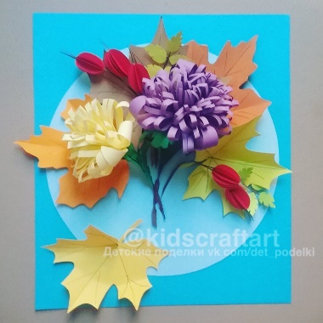
Делаем веточки и цветы по схеме 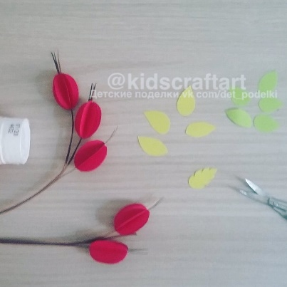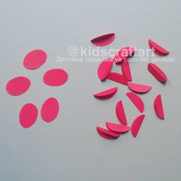
Для веточек используем полоски коричневого картона
Для цветов складываем полоску попалам и делаем бахраму со стороны сгиба накручиваем на полоску из картона
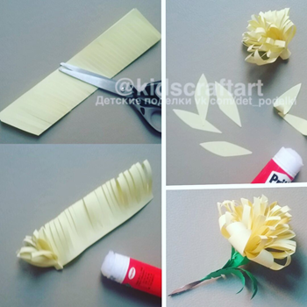

Рисуем сапог и вырезаем, для раскрашивания используем пластилин, цвет можно выбрать другой по желанию ребенка кладем на деталь кусочек и размазываем, для удобства отметьте границы отворота и подошвы карандашом или фломастером

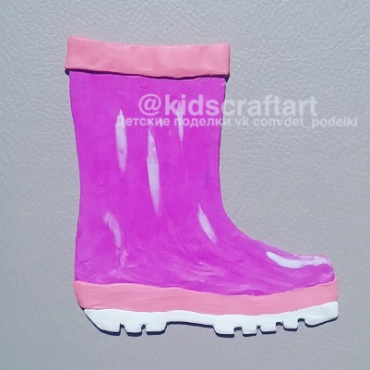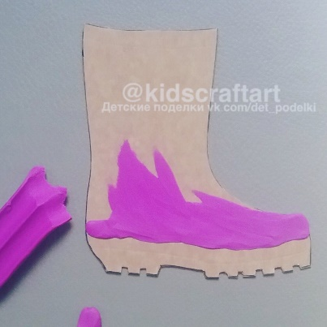

Сначала клеим листья, цветы веточки, а затем сапог можно использовать двухстороннюю клейкую ленту
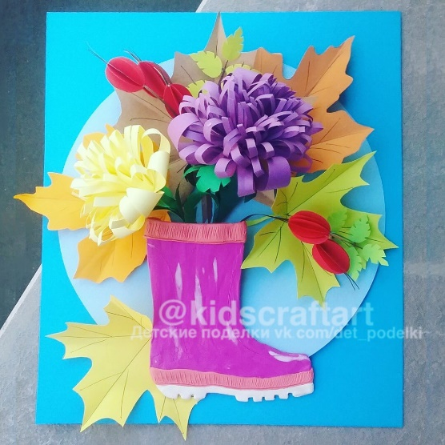

Вот и готово, приятного вам творчества
Ваш воспитатель Наталья Васильевна Соловьёва
Присылайте фото буду очень рада увидеть ваши работы
Спасибо!

Шаблоны для распечатки
